界定问题六问法
🔗 原文链接： https://appob15klrt9190.h5.xet.citv...
⏰ 剪存时间：2026-03-24 15:43:40 (UTC+8)
✂️ 本文档由 飞书剪存 一键生成
用六问法界定出真正的问题
到底界定问题六问法的价值有多大，以及这个六问法应该如何使用，你看完接下来的内容就知道了。
六问法的训练目标分为三个层面：



界定问题的四个基本方法——准确地描述问题、5why探究问题的本质、5W2H明确任务构成要素、显性化问题隐含的假设——是一套行之有效的说清楚问题的方法。

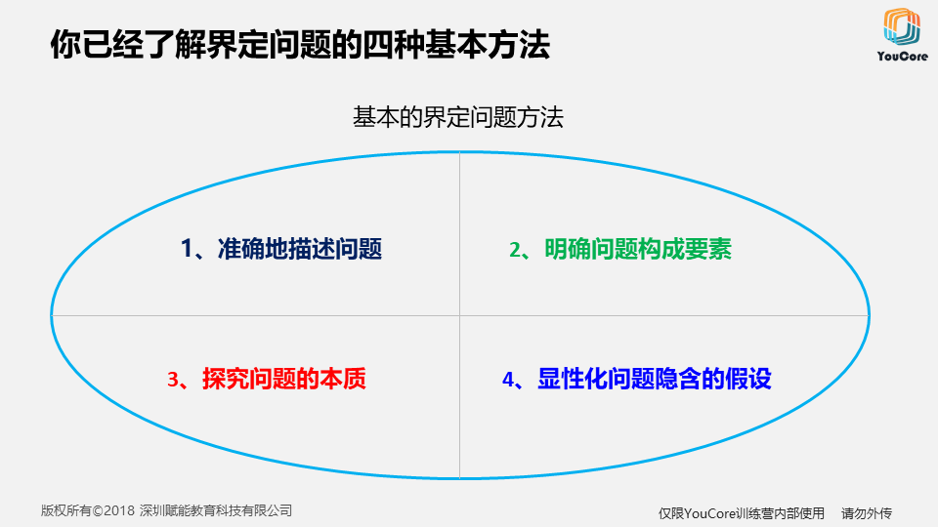

这四种方法，可以灵活搭配成各种界定问题的方法组合，就好像积木的基本模块一样，可以无限组合为各式各样的飞机、轮船、城堡，应用非常灵活。
但这种灵活在带来更广泛的适用性和创造性的同时，也让我们有点无所适从。比如，碰到一个具体问题的时候，你可能一下子很难知道是用5why好呢，还是5W2H好呢，或者两者结合使用效果才更好？
举个例子。



你会怎么回答？
有的人会跟朋友说：那就换个更有前途的工作呗。
有的人更稳重些，会劝朋友在公司再多待一段时间，观察观察：你看人家跟马云的十八个人，那就是因为跟得久，所以才有发展前途的。
上面这两种回答，都是有问题的——没有弄清楚朋友所处的实际情况，就直接给怎么做的建议了。万一他在公司其实是很有前途的，领导已经准备提拔他了，目前正处于最后的锻炼考察期，这时你建议他换工作不就成了一个馊点子吗？ 当然，也可能他所在的公司半年后就要倒闭了，你建议他再忍一忍，错过了一个很好的Offer，岂不是又耽误了他？
我相信，已经掌握了四种界定问题的方法，你肯定不会犯这类错误了，你会说，要先界定问题呀。
现在问题来了，你会怎么界定呢？是用准确描述问题的方法呢，还是用5why追问为什么呢？
你可能会说，我首先要问他为什么觉得没有发展前途。
如果他回答你说，我在公司的工作时间很长，而且干的都是杂事，感觉没什么进步。你接下来会怎么问呢？
是继续问他为什么会工作时间很长，还是问他为什么干的都是杂事，或者你会问他干杂事的具体表现是什么？
是不是问题一下子就蔓延开了，变得越来越不好解决？
因此，知道了界定问题的4个基本方法——准确地描述问题、用5why探究问题的本质、用5W2H明确任务构成要素，以及显性化问题隐含的假设之后，你还要掌握一个综合运用它们的方法，也就是界定问题六问法，才能更高效地解决实际问题。

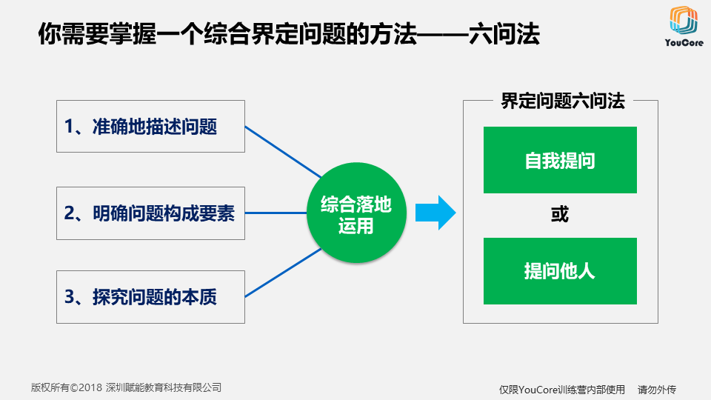

这个界定问题六问法，你既可以用于自我提问，又可以用于提问他人。
一、六问法的基本用法
让我们用界定问题六问法，来重新解决“ 我觉得继续呆在公司没有发展前途了，应该怎么办呢？ ”这个问题试试看。
第1问目标是什么
你可以先用准确描述问题的方法，确定朋友的目标是什么。
比如，你可以这么问： 你觉得怎么样才算有发展前途呢？是一年后收入达到多少钱，或者是一年后达到什么样的职位，还是一年后你的某项能力达到什么水平？
朋友可能会回复你说，我希望一年后月薪能达到3万。
经过对目标的分解和量化后，你和朋友关于目标的认知就大体一致了。否则可能你认为的“有前途”是年薪百万，而朋友认为的“有前途”却可以是身无分文但受人敬重，看似聊的都是“有前途”，但南辕北辙，根本不是一回事。

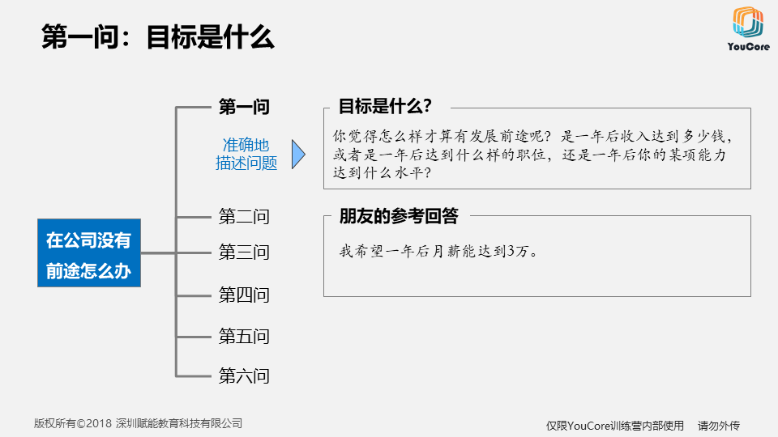

第2问现状是什么
目标一致之后，你就可以继续用准确描述问题的方法，问朋友第2个问题来了解现状是什么。
比如，你可以这么问： 那你现在的月薪是多少呢？
朋友可能会回复你说，目前是1.4万一个月。
你看，这样对现状的了解是否就简洁明了。
那这儿你可能有个疑问了：为什么不先了解朋友的现状，再了解目标呢？
你想一想，如果让朋友先描述现状的话，会是什么情况。可能他讲了几个小时，都没能将该描述的给你说清楚，反而漫无边际地谈了很多无关紧要的内容。这样的话，解决问题的效率就低很多了。
因此，如果能先确定目标，再根据目标的维度来分析现状的话，会更有针对性，你提问的效率也会更高。
第3问差距是什么
完成前两问后，就到第三问了。
问题来源于差距，目标有了、现状也有了，差距就出来了，问题也就有了。
如果没有差距的话，是不存在任何问题的。比如说解决“贫穷”的问题，可能你认为年收入不足10万的人是贫穷的，有一个人的年收入只有6万，因此他就有贫穷的问题要去解决。但如果他的金钱欲望只有5万一年，那么就没有所谓“贫穷”的问题要去解决了，因为根本就没有差距。
还是回到朋友觉得没有发展前途的问题上来，目标是3万元一个月，现状是1.4万元一个月，差距很明显就是1.6万元一个月。

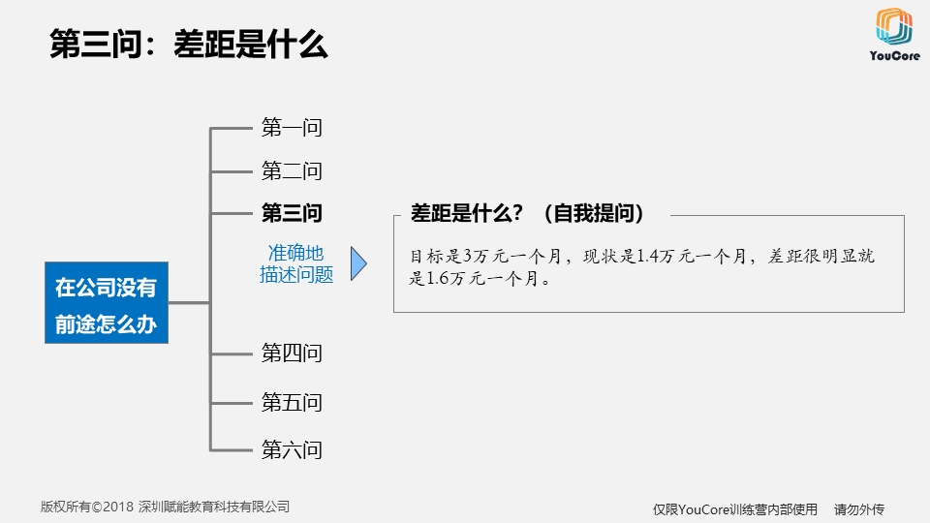

第4问目标背后的目的
通过第三问，确定差距后，我们是不是直接帮朋友想各种方法，弥补每月1.6万元的收入差距就可以了呢？
还不行！
在真正动手去解决这个1.6万元的差距之前，你还要再继续问三个问题，也就是第四到第六个问题，以确定这个差距是否是真正的问题。
第四个问题，你要用探究问题本质的方法，用5why追问朋友为什么要月薪达到3万元。你可以这么问： 你为什么想要加薪到3万元呢？
他可能会说，因为我准备买房，每月房贷要近2万，如果不影响现在的生活质量的话，起码要加薪到月薪3万元。
根据他的这个回答，你可以接着问为什么： 为什么一定要通过加薪，而不是其它方式去弥补收入呢？
通过不断地问为什么，直至你认为已经触及到问题的本质为止。
问第四个问题的原因是去确定朋友这个月薪3万元的目标是不是合理的。比如说，他要月薪3万元的目的是因为他有个同事最近加薪到2.5万了，他认为自己水平比同事高，至少应该月薪3万。如果背后是这个原因的话，那这个目标可能就不合理了。

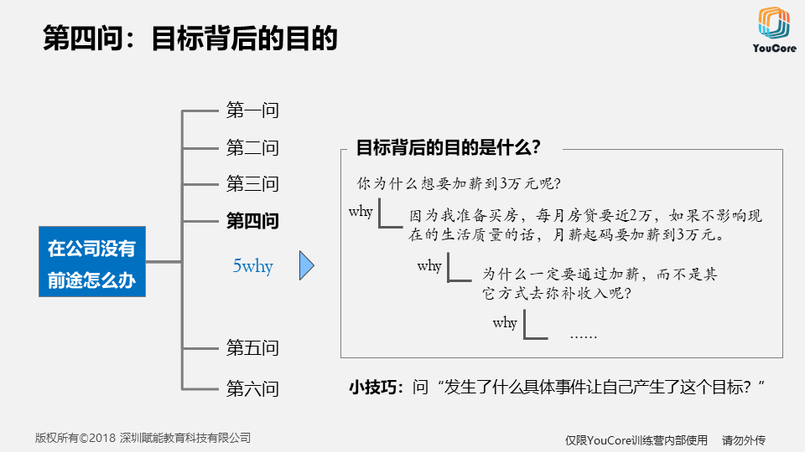

第5问造成现状的原因
通过第四个问题确定了目标背后的目的后，还要继续问第五个问题，以确定造成当前现状的原因是什么，也就是为什么朋友当前的月薪是1.4万元。
比如，你可以这么问： 你目前的月薪是1.4万元，跟你条件相似的同事，也差不多是这个薪资，还是比这个薪资高呢？
这么问的目的是想验证朋友目前的薪资状况是因为公司整体工资水平影响的，还是因为他个人的原因导致未达预期的。
如果他回答同事们的薪资差不多都能达到3万的话，那就证明主要原因在他个人身上了，你就可以进一步了解他个人的态度、工作能力、工作绩效等。
如果他回答同事薪资跟他差不多的话，就说明他目前的薪资可能是由公司客观原因决定的。
通过第五个问题，分析造成现状的原因，你就能评估当前现状到底能不能被改变了。

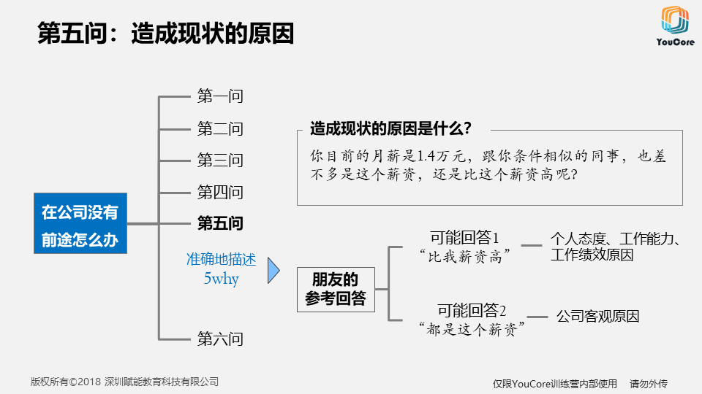

第6问差距的真正原因
经过前五问，你已经明确了朋友问题的差距，也了解了目标背后的真正目的，以及造成现状的原因。
接下来，你就可以基于前五问得到的信息，自我提问第六问：这个1.6万元月薪差距，有多少是因为目标不合理导致的，有多少是因为现状可改变但未去改变导致的。
假设以我们前面第四问得到的信息为例，朋友因为马上要每月还近2万房贷，因此想加薪1.6万到3万每月，这个收入目的无可厚非，但不一定仅限为薪资收入。
以我们第五问得到的信息为例，朋友每月1.4万的月薪是因为全公司，乃至整个行业都如此，并不是他一个人薪资低。这个就属于难以改变甚至是不可改变的现状了。
综合前五问的信息，可得出第六问的回答是：每月3万的收入目标是合理的，但薪资现状难以改变。
到这儿，真正要解决的问题就呼之欲出了：如何在本职工作加薪困难的条件下，每月增加1.6万的收入。
这样，问题就算被真正地被界定清楚了。接下来就可以针对这个问题，给朋友出各种主意了。

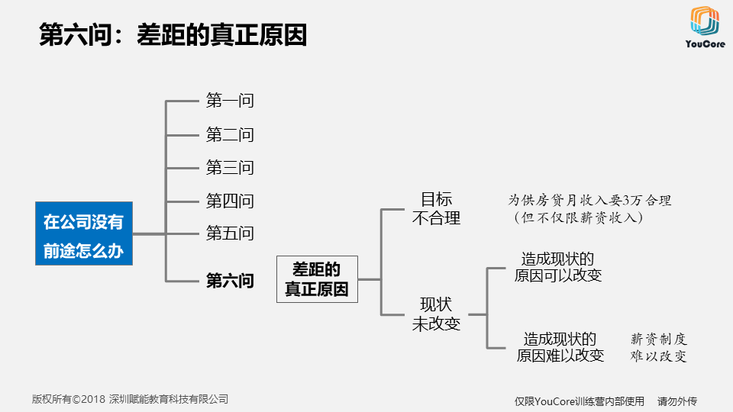

你有没有发现，通过界定问题六问法，分别确定目标、现状、差距、目标背后的目的、造成现状的原因、导致差距的原因之后，是不是更快也更清晰地完成了问题界定？而且，这时你要给朋友出的主意不再是要不要离开公司了，而是如何在工资外每月增加1.6万收入，这样的建议对朋友而言才更有价值。
二、界定问题六问法的6大注意事项
通过对“ 我觉得继续呆在公司没有发展前途了，应该怎么办呢？ ”这个问题的解答，你是不是对界定问题六问法的价值，以及基本用法都有所了解了呢？
界定问题六问法在解决问题时威力巨大，但有六个你特别要留意的地方。
第一个注意点：目标要明确与可衡量
一个简单的检验标准是你设定的目标至少要符合SMART原则的前两个原则，也就是要明确与可衡量，最好能量化，实在不能量化的话要能举例说明。另外，在你刚开始学着使用六问法时，不要同时处理多个相关性不高的目标，最好是一次只分析一个目标，这样可以大大降低分析的难度。

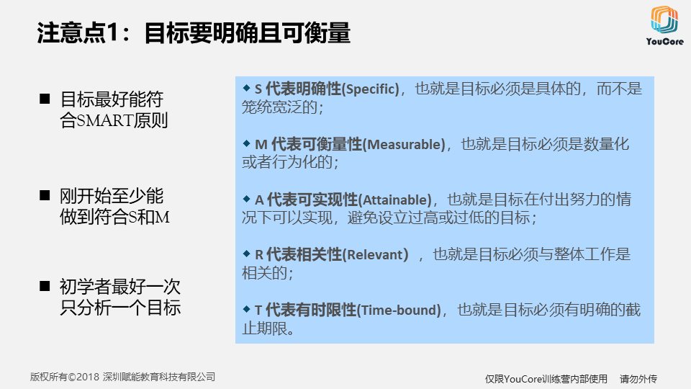

第二个注意点：差 距和现状要与目标的维度完全一致
差距和现状的描述要与目标一一对应。比如，目标设定的是单价和数量，那么现状和差距也要是单价和数量。而且也要跟目标一样，要明确与可衡量。

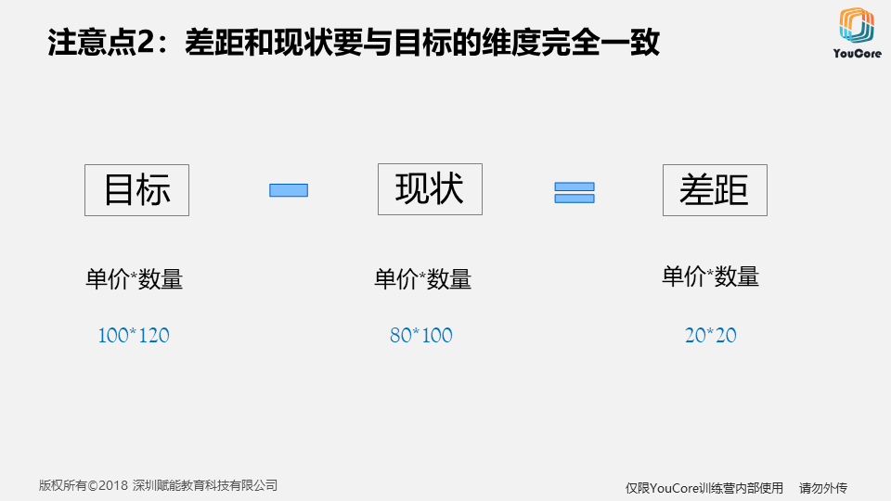

第三个注意点：目标背后的目的要深入探究
绝大多数情况下，我们或他人设定的目标往往是某个问题的初步解决方案，因此需要用5why多多追问目标背后的目的，以抓到真正的目标。
正因为有了这一步，因此你不要担心在第一问中设定的目标是否错了，通过探究目标背后的目的，无论初始目标设定的质量如何，你都可以找到正确的“靶心”，无非就是花的时间长了一点、问的为什么多了几个而已。
在这里呢教你一个5Why的使用小技巧：那就是问自己“发生了什么具体事件让我产生了这个目标？”。按照这个技巧往下问，可以很快找到你目标的根源。



第四个注意点：对现状原因的分析要全面
在分析造成现状的原因时，要尽量做到全面。比如，在分析个人工资低的原因时，至少要从自己自身、外部环境两个维度做分析；在分析自己表达水平不高的原因时，至少要从需求解读、逻辑水平、知识储备、语言基础和练习环境五个方面做分析。
第五问想要做到分析全面，套用已有的经典框架是个不错的方法。比如销售的经典框架4P模型，人力资源的六大模块，项目管理的十大知识领域等，都是非常经典的框架。
如果造成现状的原因很复杂或者自己尚不熟悉，那你可以采用先发散再收敛的形式。先用思维导图将自己能想到的原因都发散罗列出来，再按照一定的逻辑顺序收敛为框架。

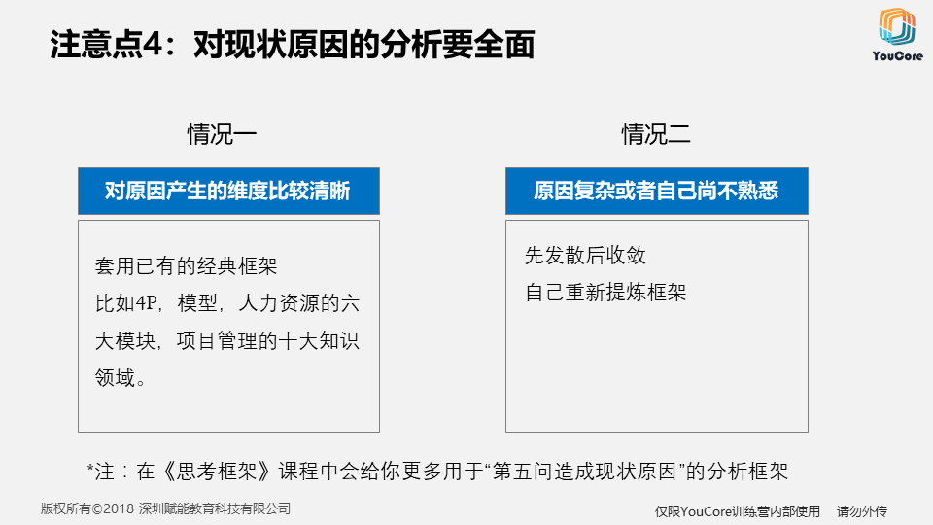

第五个注意点：通过第六问做前五问的总结
界定问题六问法的第六问——导致差距的原因——是一个总结式的自我提问，它是对前五问回答的总结。
为了保证第六问与前五问逻辑的一致性，第六问的提问和回答我给你做了严格的限制，也就是导致差距的原因只有2种。
1）第一种，目标不合理导致的。这个结论来自于第四问探究目标背后目的的结果；
2）第二种，现状未改变导致的。这个结论来自于第五问造成现状的原因分析。
分析出导致差距的原因后，你就可以重新界定问题了，界定的方法也是2种。
1）如果是目标不合理导致的，那就调整目标；
2）如果是现状未改变导致的，那就从造成现状的原因入手加以改变。万一导致现象的原因难以改变，也就是现状是由客观因素造成的，比如任何物体的速度都不能超过光速；或者对现状的改变超过了你目前的能力和资源，比如要你徒手举起一个重达一吨的小轿车，那就将导致该现状的原因作为解决问题的限制因素加以考虑。
我们看回“ 我觉得继续呆在公司没有发展前途了，应该怎么办呢？ ”这个问题，看看当时重新界定它的背后思路是怎样的。
1）增加每月收入到3万元的目标是合理的，但限制为薪资收入是不合理的；
2）1.4万元的薪资现状是难以改变的，原因是行业和公司薪酬制度的限制，因此要将这个原因作为将来解决问题的限制因素；
因此，重新界定的问题就是：如何在本职工作加薪困难的条件下，每月增加1.6万的收入。

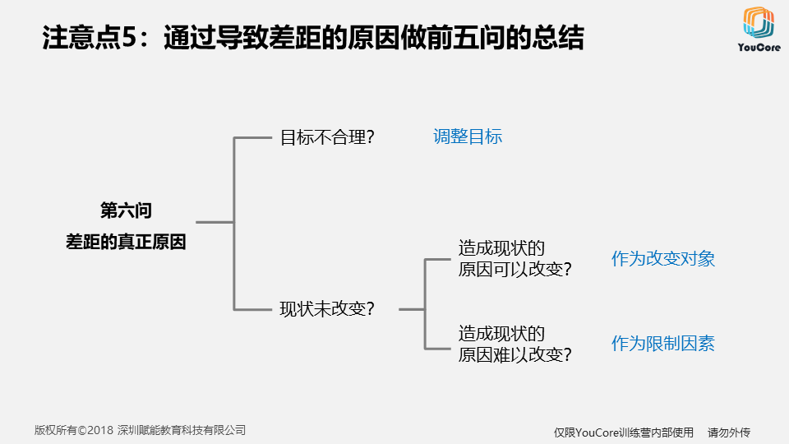

第六个注意点：一个问题做多遍六问法的界定是正常的
万一重新界定后的问题，自己去动手解决时发现依然是差距不明确的问题怎么办呢？方法很简单，再来一遍界定问题六问法的过程。
你在刚开始练习六问法时，出现这种情况是很正常的，多练习几遍就好了。

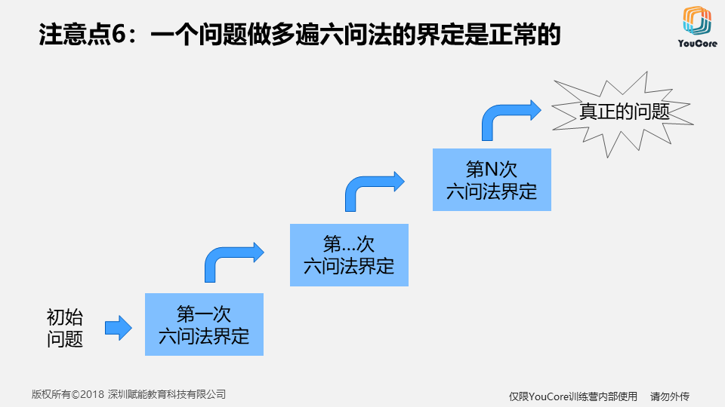

以上就是你在使用界定问题六问法时需要留意的6个注意事项：
第一，目标要明确与可衡量；
第二，差距和现状要与目标的维度完全一致
第三，目标背后的目的要深入探究
第四，对现状原因的分析要全面
第五，通过导致差距的原因做前五问的总结
第六，一个问题做多遍六问法的界定是正常的
三、界定问题六问法的使用场合
3.1 界定问题六问法的适用场合
界定问题六问法如此有效，那是不是所有问题都适合使用这个方法来界定呢？
在《思维力》这本书中，我们反复强调，任何工具和方法都一定的使用前提和边界，界定问题六问法也不例外。
界定问题六问法最适用于差距不明确的行动类问题。
什么是差距不明确的行动类问题呢？
首先，这个问题提问者必须采取行动才能解决。
其次，就是提问者表达出的问题很宽泛或模糊不清，或者提问者自认为的问题其实并不是真正的问题。

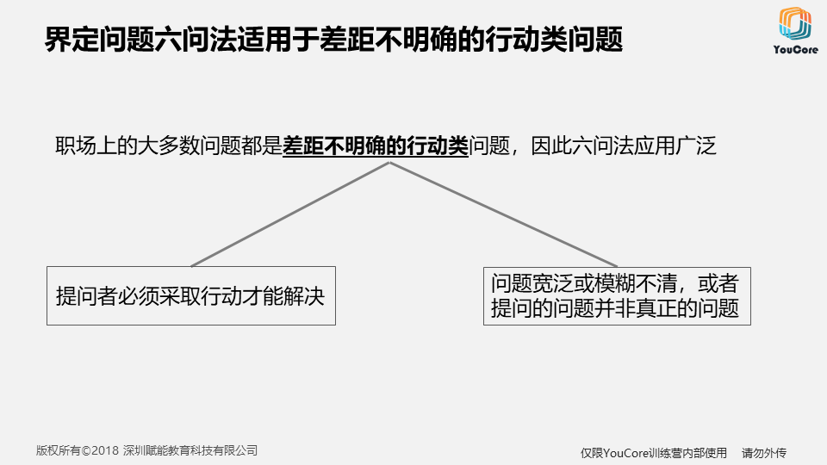

举几个例子。“我如何提高学习能力？”“我的注意力不集中，怎么办呢？”“我们公司的业绩不好，有什么办法提高吗？”，这类问题的共性就是描述宽泛，没有可衡量的达成目标。
还有一些问题，看似目标很明确、描述很清晰，但其实也属于差距不明确的问题。
比如，有人会跟你提问“如何避免领导给自己安排本职之外的工作呢？”，这个问题看似很清楚，不过一旦你跟她仔细沟通后就会发现，原来她的目标是想在一年内以翻一倍的薪资跳槽，担心做本职外的工作会影响她积累跳槽的能力和经验资本。但恰恰相反的是，要做到以薪资翻一倍跳槽，她就不能仅仅靠专业技能，而是要具备处理多任务并发的能力以及更宽广的视野，做本职外的工作恰恰给她提供了这样的锻炼机会。所以你看，她提的这个问题仅仅是她真正问题的初步解决方案而已，而且这个初步解决方案还错了。
其实，我们在工作中遇到的大多数问题都是差距不明确的行动类问题，因此界定六问法可施展身手的场合是非常多的。
3.2 给界定问题六问法提供专业支撑
现在，掌握了这么牛掰的一个界定问题六问法，是不是感觉自己要逆天了？
先稍微平缓下你的情绪，再听我唠叨几分钟。
界定问题六问法本质上是一个思考框架。
什么意思呢？就是说界定问题六问法给你了一个完整界定问题的思路，但你在使用界定问题六问法解决具体的行业或专业问题时，还需要你的专业知识和经验输入。

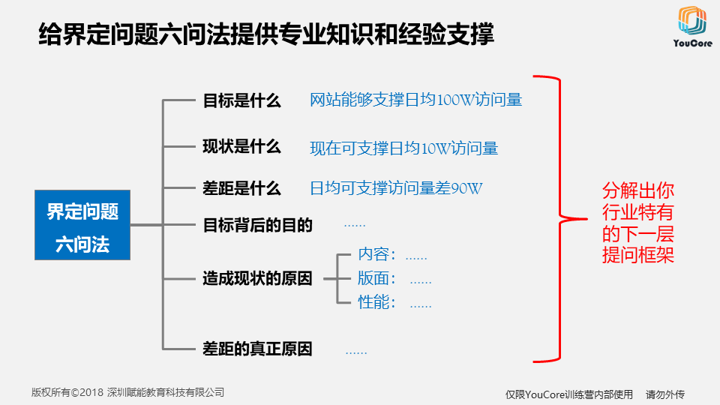

举个例子。
假设领导安排你对公司官网做升级，这是一个典型的差距不明确的行动类问题，你完全可以使用界定问题六问法来处理这个问题。
但现在问题来了，假如你对网站开发一窍不通，你如何开始第一问明确目标呢？缺少了必要的专业知识和经验，你对六问法理解得再深刻、运用得再熟练，是不是也有一种无从下手的感觉呢？
因此，为了能更好地应用界定问题六问法来解决特定的行业或专业问题，你还需要将六问法再往下分解一层，列出本行业或专业特有的目标分解维度、现状分析框架。
好了，以上就是今天界定问题六问法的理论学习内容。我们通过一个问题一起了解了界定问题六问法的基本用法，知道了使用六问法的六大注意事项，最后还指出了六问法的适用场景。

